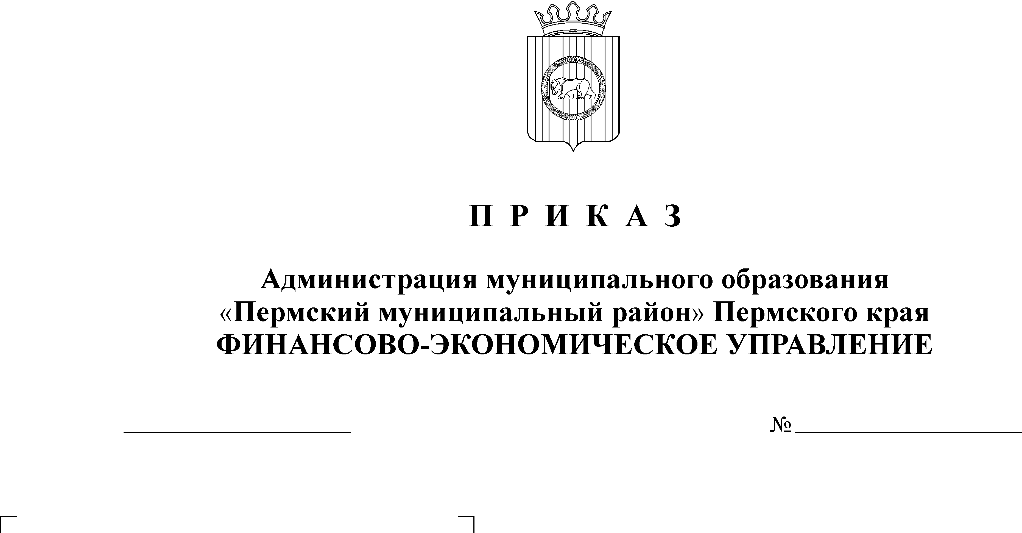
Об утверждении Порядка организации

27.02.2010
22
работы по уточнению и возврату сумм
кассовых поступлений, отнесенных к
невыясненным

В целях организации работы финансово-экономического управления администрации муниципального образования «Пермский муниципальный район» по уточнению, возврату сумм кассовых поступлений, отнесенных к невыясненным поступлениям, и взаимодействия с плательщиками и получателями бюджетных средств
ПРИКАЗЫВАЮ:
1. Утвердить прилагаемый Порядок организации работы финансово-экономического управления администрации муниципального образования «Пермский муниципальный район» по уточнению и возврату сумм кассовых поступлений, отнесенных к невыясненным поступлениям (далее - Порядок).
2. Начальнику отдела казначейского исполнения бюджета Яхиной Н.Н. довести настоящий Приказ до главных администраторов доходов бюджета, главных администраторов источников финансирования дефицита бюджета, главных распорядителей бюджетных средств.
3. Контроль исполнения настоящего Приказа возложить на заместителя начальника финансово-экономического управления, начальника отдела учета и отчетности Батракову В.В.

Начальник финансово-экономического управления Т.Н.Гладких

Утвержден
приказом финансово-
экономического управления
от 27.02.2010 № 22

ПОРЯДОК
организации работы финансово-экономического управления администрации муниципального образования «Пермский муниципальный район» по уточнению и возврату сумм кассовых поступлений, отнесенных к невыясненным поступлениям

1. Общие положения

1.1. Настоящий Порядок устанавливает порядок уточнения и возврата платежей, зачисленных на счета, открытые финансово-экономическому управлению администрации муниципального образования «Пермский муниципальный район» (далее - Управление), администрациям сельских поселений Пермского района на балансовом счете № 40204 «Средства местных бюджетов» и № 40703 «Счета негосударственных предприятий. Некоммерческие организации» (далее – счета бюджетов), в Управлении Федерального казначейства по Пермскому краю (далее - УФК по Пермскому краю), минуя счет N 40101 по учету доходов, распределяемых органами Федерального казначейства, и отнесенных органом Федерального казначейства к невыясненным поступлениям.
1.2. В целях настоящего Порядка применяются следующие понятия:
невыясненные поступления - суммы платежей в бюджет, отнесенные органом Федерального казначейства к невыясненным поступлениям, поступившие на счета бюджетов, минуя счет N 40101 по учету доходов, распределяемых органами Федерального казначейства (далее - невыясненные поступления);
получатель бюджетных средств (администратор доходов бюджета, администратор источников финансирования дефицита бюджета) – орган местного самоуправления или находящееся в ведении главного распорядителя бюджетных средств бюджетное учреждение, наименование которого указано в банковских реквизитах платежного документа в поле "Получатель" (далее - получатель средств);
плательщик - юридическое или физическое лицо, наименование которого указано в банковских реквизитах платежного документа в поле "Плательщик" (далее - плательщик);
текущий финансовый год - год, в котором осуществляется исполнение бюджета, составление и рассмотрение проекта бюджета на очередной финансовый год (очередной финансовый год и плановый период);
отчетный финансовый год - год, предшествующий текущему финансовому году.
1.3. К невыясненным поступлениям относятся суммы, если в платежном документе:
- не указан код или указан несуществующий (недействующий) код бюджетной классификации;
- не указано наименование получателя бюджетных средств (администратора доходов бюджета, администратора источников финансирования дефицита бюджета, финансового органа) или указано искаженное или неправильное наименование получателя бюджетных средств (администратора доходов бюджета, администратора источников финансирования дефицита бюджета, финансового органа);
- в полях "ИНН" и "КПП" получателя не указан или указан ИНН и(или) КПП получателя бюджетных средств (администратора доходов бюджета, администратора источников финансирования дефицита бюджета, финансового органа), не принадлежащие получателю бюджетных средств (администратору доходов бюджета, администратору источников финансирования дефицита бюджета, финансовому органу), указанному в поле "Получатель";
- не указан или неверно указан номер лицевого счета получателя бюджетных средств (администратора источников финансирования дефицита бюджета, финансового органа).
1.4. Управление после получения из УФК по Пермскому краю Ведомости кассовых поступлений в бюджет по каждому расчетному документу анализирует суммы, отнесенные органом Федерального казначейства к невыясненным поступлениям, принимает меры к установлению получателя невыясненных поступлений и уточнению сумм.
1.5. При невозможности по платежному документу идентифицировать получателя средств и уточнить поступление, Управление в течение 3 рабочих дней со дня получения Ведомости кассовых поступлений в бюджет направляет предполагаемому получателю средств Запрос на выяснение принадлежности платежа (далее - Запрос) по форме приложения 1 или 5 к настоящему Порядку.
Получатель средств в течение 3 рабочих дней со дня получения Запроса представляет в Управление письмо об уточнении невыясненных поступлений по форме приложений 2, 3, 4, 6, 7, 8 к настоящему Порядку, заверенное подписями руководителя и главного бухгалтера учреждения и оттиском печати.
После получения от получателя средств ответа Управление в течение 3 рабочих дней осуществляет уточнение платежа.
1.6. Уточнение невыясненных поступлений осуществляется УФК по Пермскому краю на основании представленного Управлением Уведомления об уточнении вида и принадлежности платежа (далее - Уведомление)(код формы по КФД 0531809), платежного поручения или Заявки на возврат (код формы по КФД 0531803), оформленных Управлением.
1.7. В случае если суммы, поступившие на счет № 40204 и отраженные как невыясненные поступления, идентифицируются как средства, полученные бюджетными учреждениями от приносящей доход деятельности, соответствующий администратор невыясненных поступлений формирует и представляет в орган Федерального казначейства Заявку на возврат (код формы по КФД 0531803) для перечисления указанных средств на счет № 40703.

2. Уточнение платежей, связанных с поступлением источников
финансирования дефицита бюджета, администратором которых
является ФЭУ Пермского муниципального района

2.1. В случае поступления платежей в состав невыясненных поступлений по причине неверно указанного кода администратора или классификации источников финансирования дефицита бюджета уточнение осуществляет Управление путем формирования Уведомления и представления его в УФК по Пермскому краю.

3. Организация работы с невыясненными поступлениями,
не уточненными на 1 января текущего финансового года

3.1. Невыясненные поступления, поступившие в период, предшествующий отчетному финансовому году, и не уточненные по состоянию на 1 января текущего финансового года, подлежат зачислению в доход бюджета в течение первых 10 рабочих дней текущего финансового года.
3.2. Управление формирует платежные поручения на перечисление средств с единого счета бюджета N 40204 на счет N 40101 по коду доходов ХХХ 117 05050 05(10) 0000 180 "Прочие неналоговые доходы бюджетов муниципальных районов (поселений)", администратором которых является Финансово-экономическое управление администрации муниципального образования «Пермский муниципальный район», администрации сельских поселений Пермского района.
3.3. Отдел учета и отчетности в срок до 25 января текущего года формирует реестр перечисленных сумм и представляет его администраторам для начисления поступивших доходов по форме приложения 10 к настоящему Порядку.
3.4. Администратор доходов при письменном обращении получателя бюджетных средств или плательщика средств осуществляет уточнение и возврат сумм, зачисленных ранее с невыясненных поступлений в доход бюджета по коду ХХХ 117 05050 05(10) 0000 180.
Возврат дохода с лицевого счета администратора доходов бюджета на банковские реквизиты, указанные в их письмах, осуществляется путем формирования Заявки на возврат доходов и представления ее в УФК по Пермскому краю. Заявка на возврат дохода оформляется в соответствии с требованиями Порядка учета Федеральным казначейством поступлений в бюджетную систему Российской Федерации и их распределения между бюджетами бюджетной системы Российской Федерации, утвержденного Приказом Министерства финансов Российской Федерации от 05.09.2008 N 92н.
Уточнение поступлений осуществляется в соответствии с требованиями Приказа Министерства финансов Российской Федерации от 05.09.2008 N 92н.
Письменные обращения плательщика на возврат средств рассматриваются в пределах срока исковой давности, установленного в соответствии со статьей 196 ГК РФ.

